Акриловый шлем для кислородотерапии
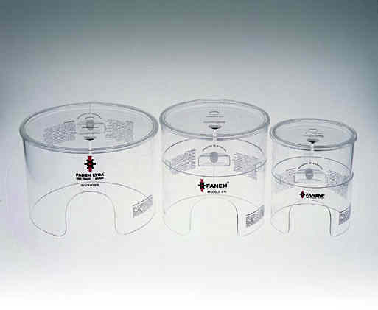
Бренд:
Fanem
Страна-производитель:
Бразилия

Полное описание
Акриловый шлем для кислородотерапии.
- Размер 1 (диаметр 150 мм, высота 105 мм, для новорожденных <1000 г)
- Размер 2 (диаметр 198 мм, высота 128 мм, для новорожденных <3600 г)
- Размер 3 (диаметр 253 мм, высота 182 мм, для новорожденных >3600 г)

